資料１
大栄環境株式会社による産業廃棄物処理施設（管理型最終処分場）の変更に係る
生活環境影響調査実施計画書（案）への意見に対する回答

項目 | 意見等 | 回答
全般的事項 | 廃棄物の搬入量について、廃棄物の密度を踏まえて確認し、搬入台数が、現在の計画値でよいか、再検討すること | ○廃棄物等の密度を考慮して、搬入台数を再検討致しました。  増設区域：645,000m3 ÷ （5年 × 6.7m3／台【10t車両】 × 300日／年） ＝ 65台／日（max90台／日）  なお、10t車両の搬入量（m3）は、廃棄物の単位体積重量を搬入実績等を基に1.5t／m3と設定し、6.7m3／台とした。
大気質 | 今回品目追加する燃え殻が飛散しないように配慮すること | ○今回品目追加した燃え殻を含め、廃棄物等が飛散しないように従来と同様にその日のうちに覆土を行います。
振動 | 施設振動の予測において、予測項目がL₁₀とされているが、最大値の予測について検討を行うこと | ○施設振動の予測においては  ①予測条件に使用する埋立作業機械の振動レベル（油圧ショベル、ブルドーザ）は、既存の文献資料の値を用いており、その値は振動レベル（概ねＬmax又はL₁₀）で示されています。  ②浸出水処理設備の振動レベルは、既存施設の調査結果よりほぼ定常振動であることから、Ｌmax≒L₁₀となっております。  ○したがって、予測対象となる浸出水処理設備と埋立作業機械を合成するとＬmax又L₁₀程度の振動レベルとなります。  生活環境の保全上の目標である特定工場に係る規制基準は、L₁₀（振動レベルの指示値が不規則かつ大幅に変動の場合）として定められていることから基準値と比較するため、予測結果をL₁₀として評価いたします。  ○なお、既存の文献資料において、油圧ショベルの各種の状態（掘削、旋回、排土時のシャクリ、排土）における振動を調べたものの一例より、そのデータの最大値を用いて予測を行った結果を別紙資料①に示します。
水質 | 受入品目から、金属成分が高いことが想定されるので、排水を適切に監視すること | ○処理後水（放流水）の監視を下記の頻度で実施致します。  ①pH、BOD、COD、SS、T-N、T-P（6項目） ： 月１回の頻度で監視及び測定  ②排水基準項目（42項目）及びダイオキシン類 ： 年１回の頻度で監視及び測定
水質 | 汚染土壌が多いので、排水処理が重要であり、適切な処理を行うこと | ○今回の変更後も実施計画書（案）に示しました水処理施設により、適切な水処理を行います。  ○なお、平井8工区及び自社が所有する類似施設においては、既に汚染土壌を受け入れております。それらの施設においては、今回平井5工区の増設に伴って新設する水処理施設と類似の水処理施設で浸出水の処理を行っており、放流水の基準を満足しています。
水質 | 既設の浸出水排水施設（50m³/日）に比して、新たな排水処理施設は250m³/日と過大な施設となっているが、この水量計算の根拠を示すこと | ○変更後の浸出水処理施設の処理能力は、既許可区域の処理能力50m3/日と増設区域に対する処理能力200m3/日を合算し、250m3/日としております。  ○既許可区域では、浸出水を処分場内で内部貯留することを前提に、処分能力を50㎥／日としていました。今回、増設区域における水処理施設の処理能力及び浸出水調整槽容量の設計にあたっては、浸出水の水質悪化や浸出水集排水管へのカルシウムスケールの付着量の増大などが懸念されることから、処分場内での浸出水の内部貯留を考慮しません。  ただし、近年各地でゲリラ豪雨などの集中豪雨が多数発生していること、本事業計画地においても過去に例のない集中豪雨が起こらないとはいえないこと、これらのことから不測の事態においては、水処理能力に余裕を持った設計としているもののやむを得ず浸出水を処分場内に内部貯留する場合があります。
水質 | 埋立物として、燃え殻、汚泥が含まれており、集排水管にはカルシウムの蓄積が考えられる。管の閉塞防止のためにカルシウム処理工程は集排水管の前処理設備として設置する方がより効率的と考えられるので検討すること | ○本最終処分場における燃え殻、汚泥の埋立予定比率（体積比率）は2％および26％です。埋立予定比率は燃え殻が自社が所有する類似施設においての実績比率、汚泥は平井8工区での実績比率で自社が所有する類似施設においての実績比率（30％）と同程度です。類似施設ではカメラで定期的に集排水管を目視確認し、管内に蓄積したカルシウムを高圧洗浄水により清掃を行うことで、管の閉塞を防止しております。本最終処分場でも、同様の維持管理を行なう計画です。
その他 | 平日混雑度という指標を記載すべきかどうか検討すること | ○表３－６に示す平日混雑度は、道路交通センサスにおいて道路の混雑状況を評価する指標として使用されております。  ○廃棄物処理施設の生活環境影響調査では、廃棄物運搬車両の走行による影響を調査項目とすることが多いことから、道路交通センサスデータにより、地域の自動車交通の概略を把握しており、平日混雑度については、廃棄物運搬車両が走行する平日における走行ルートである国道170号も概略的に把握できることから、記載しております。

別紙資料①

＜埋立作業機械の振動レベル（最大値）の予測結果＞
予測に用いる埋立作業機械の振動レベル等は、表１に示すとおりであり、その条件を基に最大値の予測を行った。
なお、埋立作業機械の振動レベル（最大値）の設定にあたって、油圧ショベルについては、既存の文献資料において、油圧ショベルの各種の状態（掘削、旋回、排土時のシャクリ、排土）における振動を調べたものの一例（図 参照）より、そのデータの最大値（排土:68デシベル）を使用した。また、ブルードーザについては、既存の文献資料においては、当該機種の最大値の資料がないことから、「環境影響評価における原単位の整備に関する調査報告書」（平成４年３月 環境庁）の振動レベル(66デシベル)を用いた。
表１ 施設及び埋立作業機械の振動レベル等
施設・機械名称  ［作業機械の型式］ | 振動レベル  （デシベル） |  | 振動の基準点距離（ｍ） | 振動源数 | 振動源から予測地点  までの距離（m）
 |  |  |  |  | 北東側敷地境界
浸出水処理設備 | 30 |  | 9 | 1 | 349
油圧ショベル  ［日立／ZX200］ | 68  (最大値) | 57  (振動レベル) | 7 | 2 | 55
ブルドーザ  ［CAT／D3C］ | 66  (振動レベル) |  | 7 | 1 | 55
注）・油圧ショベル（バックホウ：規格 平積0.4m³）の振動レベルの最大値は、「建設工事に伴う騒音振動対策ハンドブック【改訂版】」（社団法人 日本建設機械化協会）の値を用いた。
・油圧ショベル（バックホウ：規格 平積0.4m³）とブルドーザ：（規格 クローラ11t）の振動レベルは、「環境影響評価における原単位の整備に関する調査報告書」（平成４年３月 環境庁）の値を用いた。
・浸出水処理設備：現在の処理施設の現地調査結果より
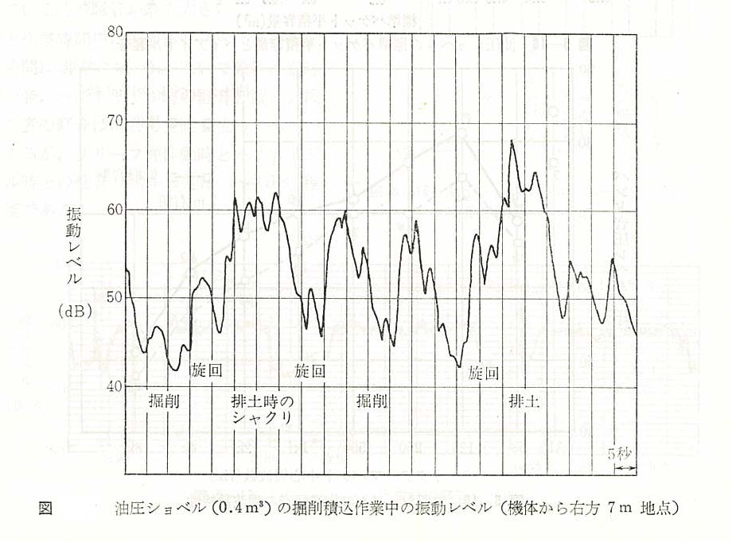
最大値
68デシベル

予測結果
事業計画地の北東側敷地境界における振動レベルの予測結果（最大値）は、表２に示すとおりであり、埋立作業実施時間帯で最大値が59デシベルと予測され、Ｌ₁₀と比較して５デシベル高くなる。
なお、参考までに振動規制法等に基づく規制基準値（第一種区域：昼間60デシベル、夜間55デシベル）と比較した場合、規制基準値を下回る結果となった。

表２ 事業計画地敷地境界における振動レベル予測結果
(単位：ﾃﾞｼﾍﾞﾙ)
予測時間帯 | 時間の区分 | 予測結果  （振動レベル） |  | 規制基準
埋立作業実施時間帯  （9時～17時） | 昼間 | 59(最大値) | 54(Ｌ₁₀) | 60
埋立作業停止時間帯  （17時～9時） | 昼間 | 30未満 |  | 60
埋立作業停止時間帯  （17時～9時） | 夜間 |  |  | 55
注)1.時間の区分 昼間：６時～21時、夜間：21時～６時
2.規制基準の区分 第一種区域（用途地域のない地域）

